Practica 4 Túneles TCP-IP

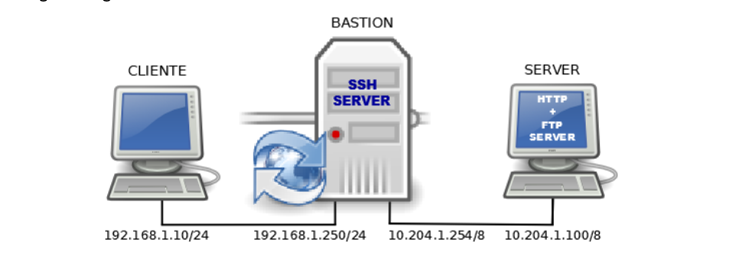

Carlos González Martín

2ºB de Grado medio de sistemas microinformáticos y redes

Las Naves Salesianos, Alcalá de Henares

Curso 2021-2022

Índice

1. Que necesitamos 3

2. Instalamos los paquetes necesarios 4

3. Clonamos las maquinas 4

4. Cambiamos las IP 5

5. SSH 7

6. FTP 9

7. Apache 12

8. Túneles SSH 14

9. SOCKS 15

Ilustraciones

Ilustración 1: Instalando paquetes necesarios 3

Ilustración 2: Clonación y ajuste de adaptadores de red 3

Ilustración 3: cambio de nombre a la maquina mediante comandos 4

Ilustración 4: Cambiando nombre de la maquina en el /etc/hosts 4

Ilustración 5: Cambiando ip a bastión 5

Ilustración 6: ip ya configurada 6

Ilustración 7: maquinas encendidas y con conectividad 6

Ilustración 8: Creamos el usuario Batman 7

Ilustración 9: Permitimos el acceso a Batman 7

Ilustración 10: probamos con usuario para ver si está bien configurado 8

Ilustración 11: ssh a bastión con el usuario Batman 8

Ilustración 12: Crear el usuario Robin 9

Ilustración 13: Creamos en el /etc/shells un directorio de no conexión 10

Ilustración 14: comando usermod para que no acceda el usuario Robin 10

Ilustración 15: Archivo /etc/passwd 11

Ilustración 16: cambiamos el directorio de inicio 11

Ilustración 17: Revisamos el directorio de inicio 12

Ilustración 18: Servicio apache apagado 12

Ilustración 19: Servicio apache en cliente apagado 12

Ilustración 20: Búsqueda con Lynx 13

Ilustración 21: Búsqueda exitosa de Google con Lynx 13

Ilustración 22: Túnel ssh 14

Ilustración 23: Nueva terminal y lanzando el comando Lynx 14

Ilustración 24: Pagina web del servidor vista en el cliente 15

Ilustración 25: Túneles dinámicos 16

Ilustración 26: Conexión mediante putty 16

Ilustración 27: Socks en FileZilla 17

Ilustración 28: Conexión establecida 17

Ilustración 29: Archivo copiado 18

Ilustración 30: archivo visualizado en nuestro navegador favorito 18

# Que necesitamos

Para esta práctica necesitaremos un debían preferiblemente sin entorno grafico en el cual instalaremos los servicios y clonaremos la máquina para no tardar tanto en instalar en todas las máquinas.

# Instalamos los paquetes necesarios

Instalaremos ftp, ssh, servidor apache y Lynx en la primera máquina y luego clonaremos

con el siguiente comando instalaremos todo:

# apt update ; apt install ssh vsftpd apache2 lynx -y

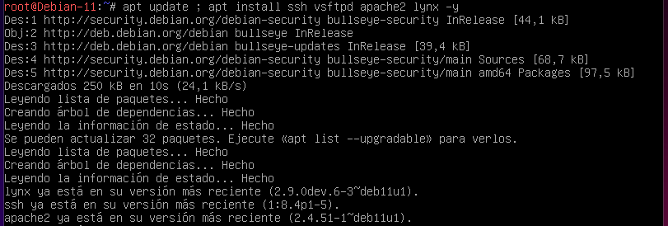

Ilustración : Instalando paquetes necesarios

Una vez instalado los paquetes apagamos la maquina y la clonamos tantas veces como sea necesario en este caso son 3 máquinas cliente, bastión y server.

# Clonamos las maquinas

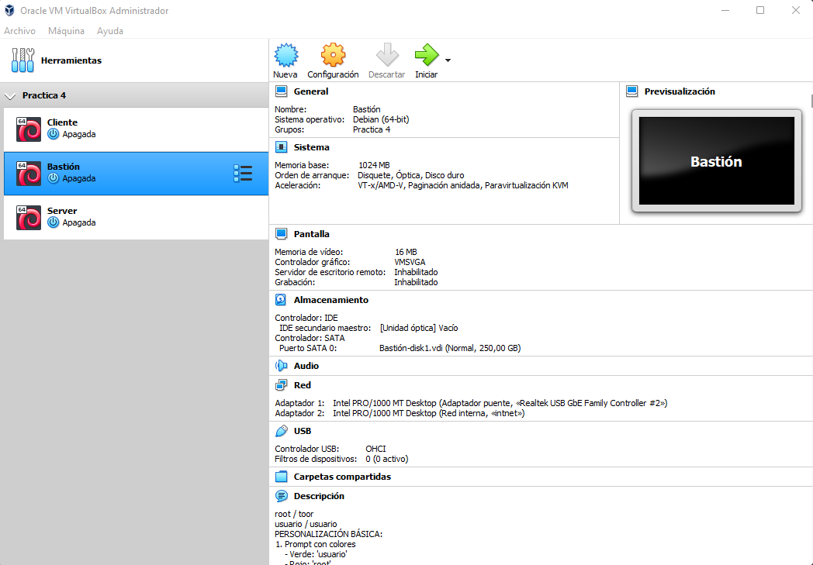

Ilustración 2: Clonación y ajuste de adaptadores de red

Una vez clonadas las maquinas en el adaptador 2 de bastión y de server es en red interna por lo que no tienen ip para poder comunicarse, las arrancaremos y pondremos las respectivas ip a las máquinas, no sin antes cambiarlas el nombre para saber dónde estamos dentro de la terminal de comandos.

# Cambiamos las IP

# hostnamectl set-hostname Bastion

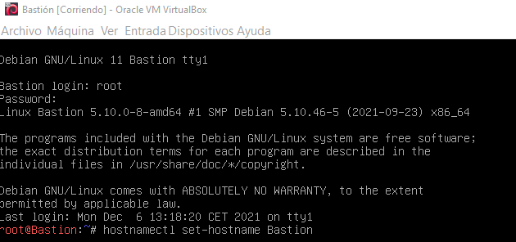

Ilustración 3: cambio de nombre a la maquina mediante comandos

Podemos también cambiarlo en el archivo /etc/hosts y se nos aplica en toda la maquina

# nano /etc/hosts

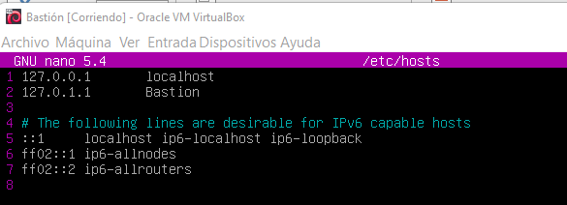

Ilustración 4: Cambiando nombre de la maquina en el /etc/hosts

ahora cambiaremos la ip de la segunda tarjeta de red.

# nano /etc/network/interfaces

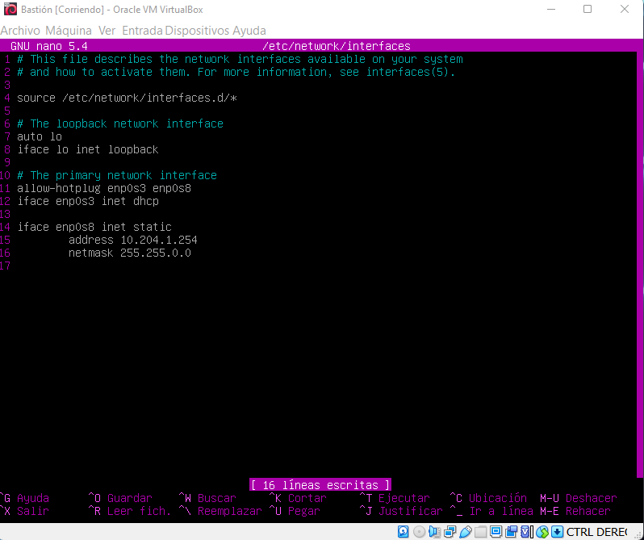

Ilustración 5: Cambiando ip a bastión

# service networking restart ; ifup enp0s3 ; ifup enp0s8

Una vez guardada la configuración escribiremos el siguiente comando para cambiar la configuración y luego haremos un ip -c a para ver si las ip se han cambiado

# ip -c a

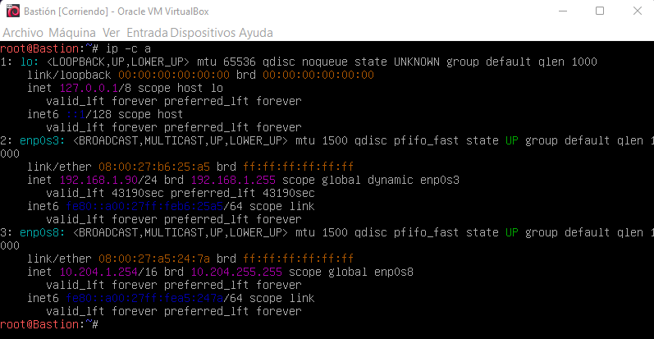

Ilustración 6: ip ya configurada

Vemos que ya se ha cambiado la ip a la máquina, ahora haremos lo mismo a la maquina server, cambiaremos el nombre a la maquina cliente para que sepamos donde estamos

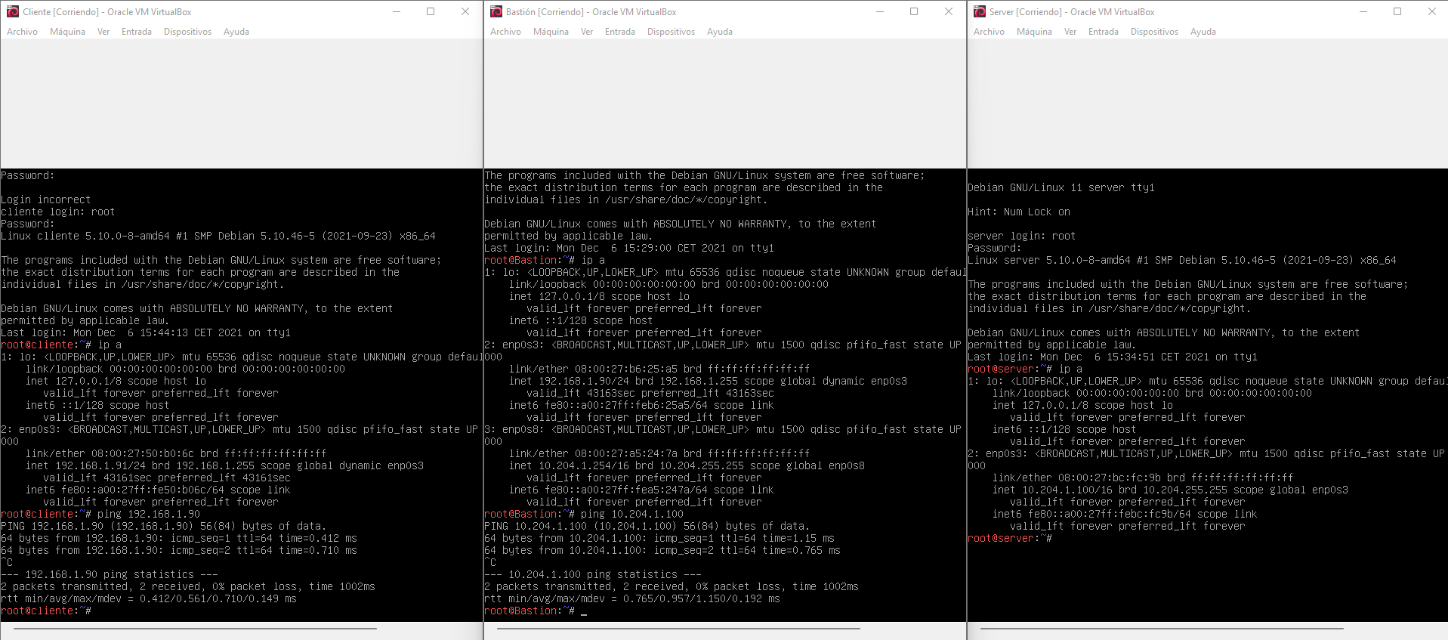

Ilustración 7: maquinas encendidas y con conectividad

una vez que hemos encendido las máquinas y hemos comprobado que tienen conectividad entre ellas configuraremos los servicios en las respectivas maquinas que en este caso es bastión y server.

# SSH

Creamos el usuario Batman con el siguiente comando para que nos podamos conectar por ssh a través de ese usuario

# adduser Batman

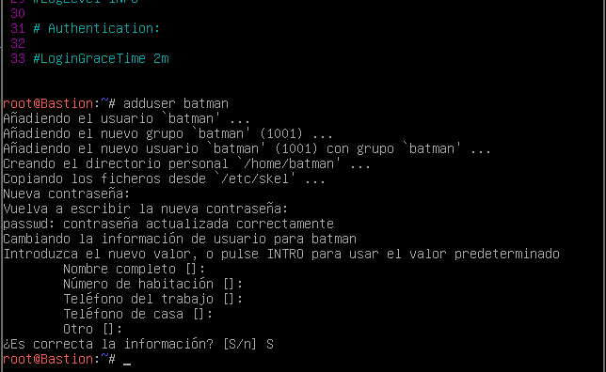

Ilustración 8: Creamos el usuario Batman

Ya que tenemos creado el usuario haremos que ese usuario pueda acceder por ssh, pero el resto no 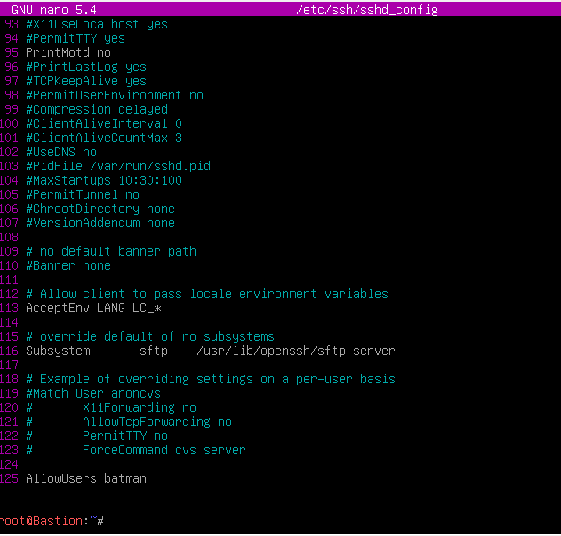

Ilustración 9: Permitimos el acceso a Batman

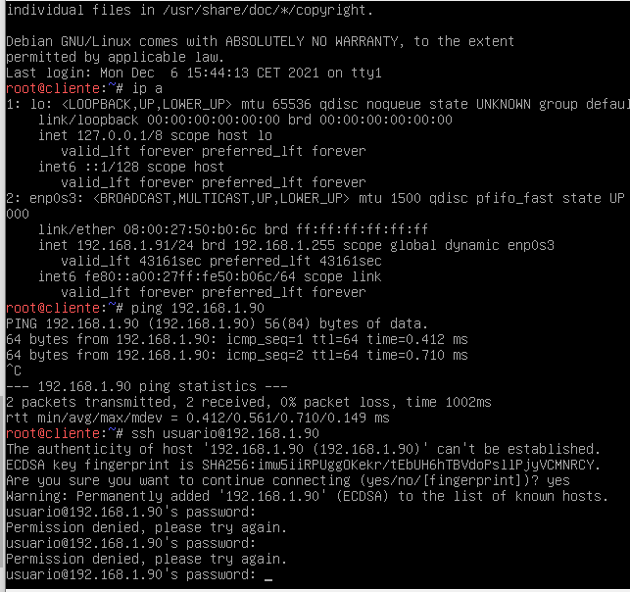

Ilustración 10: probamos con usuario para ver si está bien configurado

Como vemos no nos deja ahora probaremos con el usuario Batman para ver si nos deja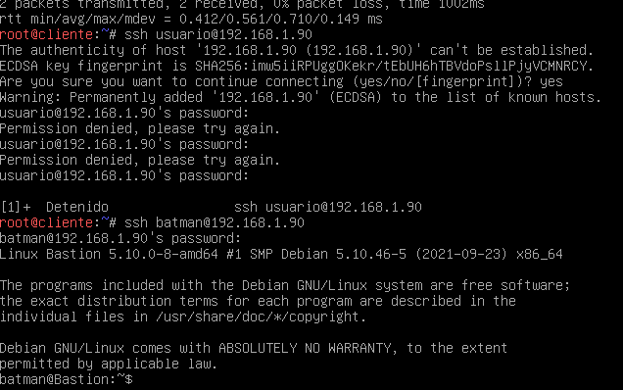

Ilustración 11: ssh a bastión con el usuario Batman

Efectivamente si nos deja conectarnos por ssh a bastión con el usuario Batman.

# FTP

Ahora en la maquina Server crearemos un servicio FTP para la transferencia de archivos

# adduser Robin

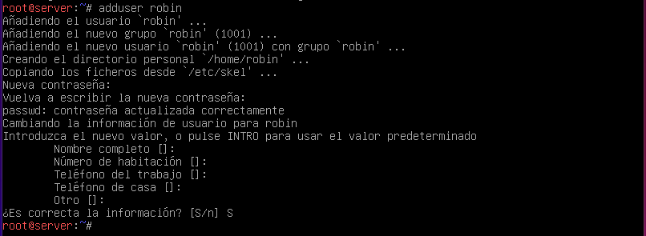

Ilustración 12: Crear el usuario Robin

Creamos el usuario Robin para conectarnos a través de ese usuario.

Para hacer que el usuario Robin se conecte solo por ftp y no por terminal en el servidor añadimos la siguiente línea en el /etc/shells

# nano /etc/shells

/bin/nologin

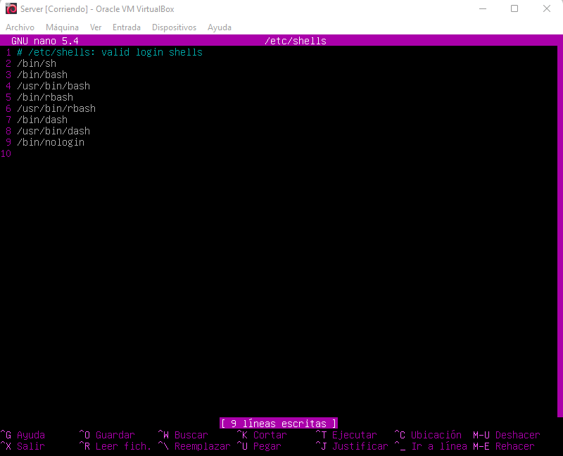

Ilustración 13: Creamos en el /etc/shells un directorio de no conexión

Una vez creado el directorio para que no se pueda loquear en la maquina mediante la terminal solo por ftp añadiremos esta línea al usuario Robin.

Usaremos el siguiente comando para que funcione correctamente.

# usermod -s /bin/nologin robin

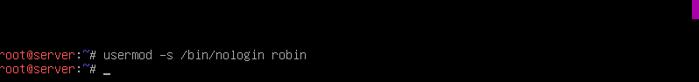

Ilustración 14: comando usermod para que no acceda el usuario Robin

Ahora revisamos en el /etc/passwd si ha cambiado el directorio de conexión no sin antes o reiniciar la maquina o bloquear la maquina con un Exit.

Una vez hecho vemos el archivo passwd

# cat /etc/passwd

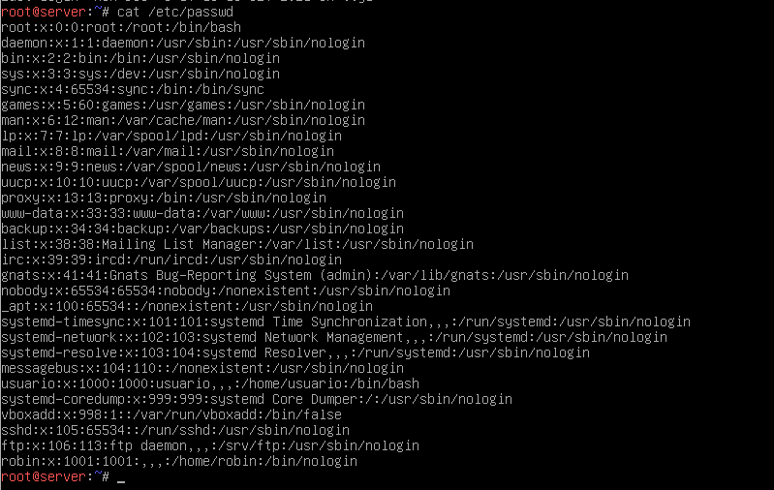

Ilustración 15: Archivo /etc/passwd

y vemos que ha cambiado

Una vez hecho esto cambiamos el directorio de conexión en vez de /home/robin a /var/www/html para eso usamos el siguiente comando

# usermod -d /var/www/html robin

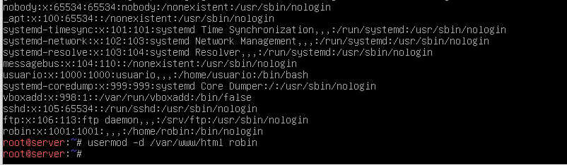

Ilustración 16: cambiamos el directorio de inicio

Revisamos si se ha cambiado con el siguiente comando.

# cat /etc/passwd

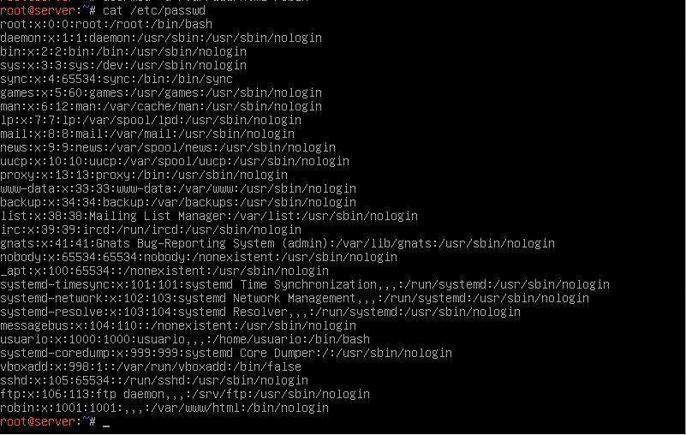

Ilustración 17: Revisamos el directorio de inicio

Teniendo esto hecho podemos pasar al siguiente punto

# Apache

Como he clonado las maquinas tengo que apagar el servicio apache en la maquina cliente y bastión para que no veamos la página de ninguna de estas máquinas solo la de server.

# service apache2 stop

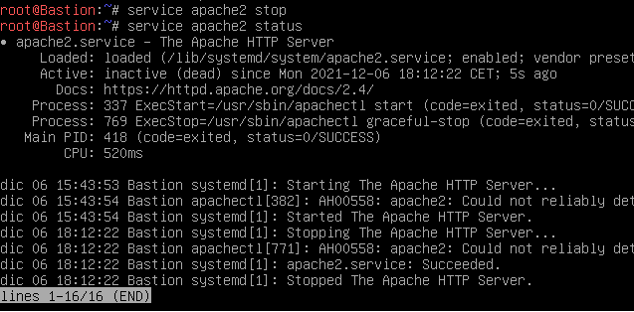

Ilustración 18: Servicio apache apagado

Una vez hecho en bastión haremos lo mismo en el cliente

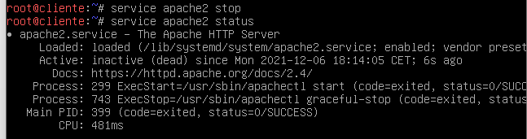

Ilustración 19: Servicio apache en cliente apagado

Ya hecho esto miraremos si funciona el software Lynx en la maquina cliente

# lynx www.google.es

Probamos con la página de Google



Ilustración 20: Búsqueda con Lynx

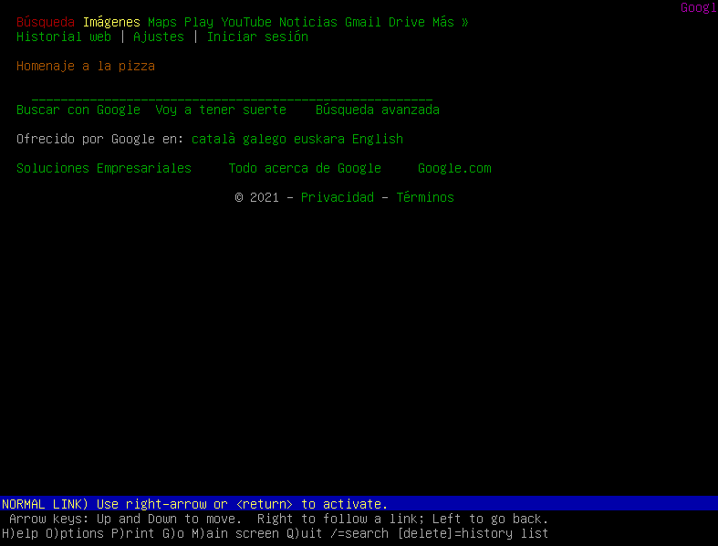

Ilustración 21: Búsqueda exitosa de Google con Lynx

Como teníamos la maquina en modo puente hemos podido visualizar la página de Google

# Túneles SSH

Para hacer los túneles ssh tenemos que saber la ip tanto del bastión como del server

y escribiremos el siguiente comando para hacer correctamente el túnel

# ssh -L 8080:10.204.1.100:80 batman@192.168.1.90

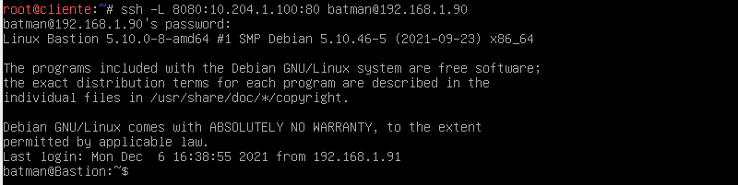

Ilustración 22: Túnel ssh

Una vez creado el túnel iremos a una segunda terminal con la combinación de teclas:

CTRLderecho + F2

Una vez iniciado sesión escribimos el siguiente comando

# lynx localhost:8080

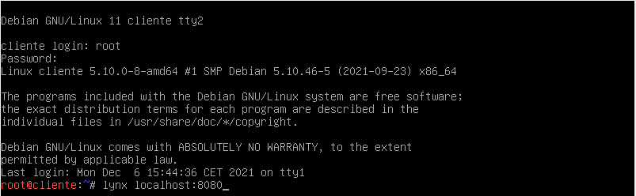

Ilustración 23: Nueva terminal y lanzando el comando Lynx

Una vez hecho esto nos tiene que salir la página web del server

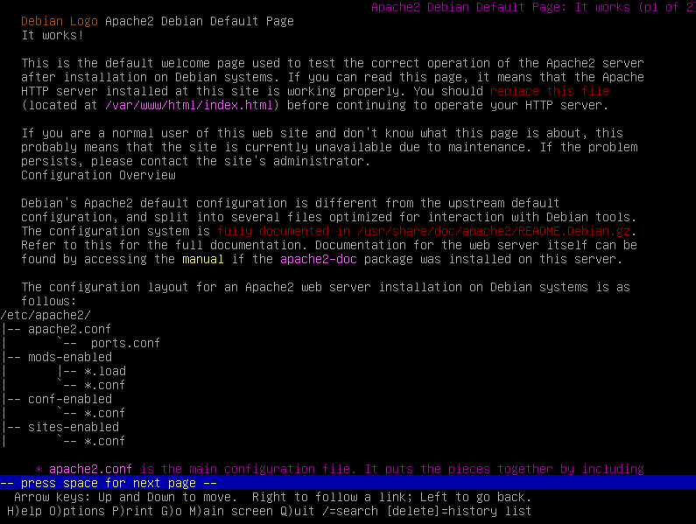

Ilustración 24: Pagina web del servidor vista en el cliente

Ya viendo la página podemos hacer varias cosas como cambiar la página web y verla en el cliente o si hacemos un túnel con nuestro ordenador con Windows por ejemplo lo podemos hacer.

Ya no usaremos más el cliente por lo cual apagaremos la máquina, las demás no ya que las vamos a usar en el siguiente apartado.

# SOCKS

¿Qué es SOCKS?

Socks es un protocolo de internet que permite conexión cliente-servidor para usarlo de manera transparente los servicios de un firewall, y poder conectarse a un servidor de fuera si tienes un firewall en tu salida o al revés para poder conectarte a un servidor que está dentro de un firewall.

Ahora haremos una prueba con las máquinas y con nuestra maquina real

Primero necesitamos putty y filezilla

una vez hecho esto abrimos putty

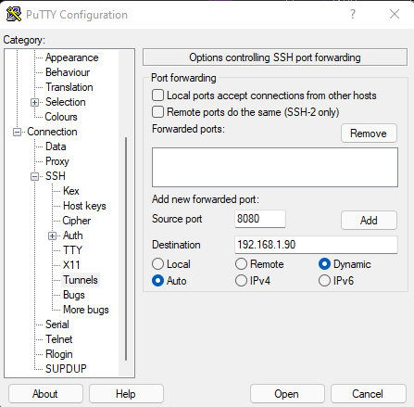

Ilustración : Túneles dinámicos

Nos iremos a SSH, le daremos al + que esta a la izquierda y nos vamos a tunnels y escribimos la ip de la maquina y el puerto y luego le damos a ADD

y luego nos vamos a sesión y escribimos la ip de la maquina que es la misma ip del túnel

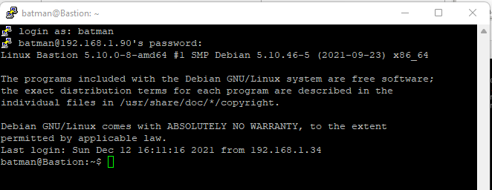

Ilustración : Conexión mediante putty

Ahora en FileZilla nos vamos a edición, opciones y luego a proxy genérico y ponemos la opción a socks 5 y ponemos la ip local que es 127.0.0.1 y el puerto 8080 ya que es el que hemos puesto en el putty

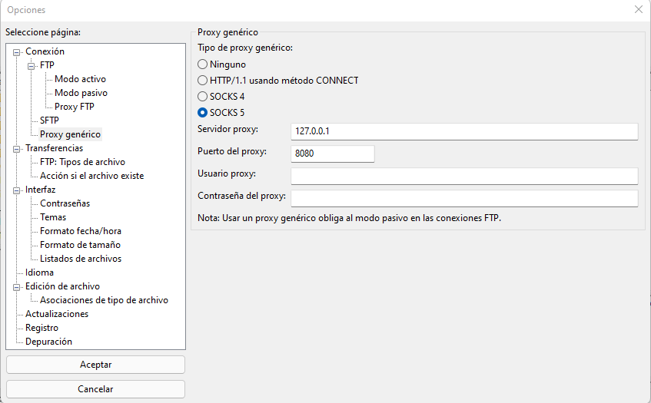

Ilustración : Socks en FileZilla

Luego le damos a aceptar y escribimos la ip de server y luego escribimos el nombre del usuario que en este caso es robin

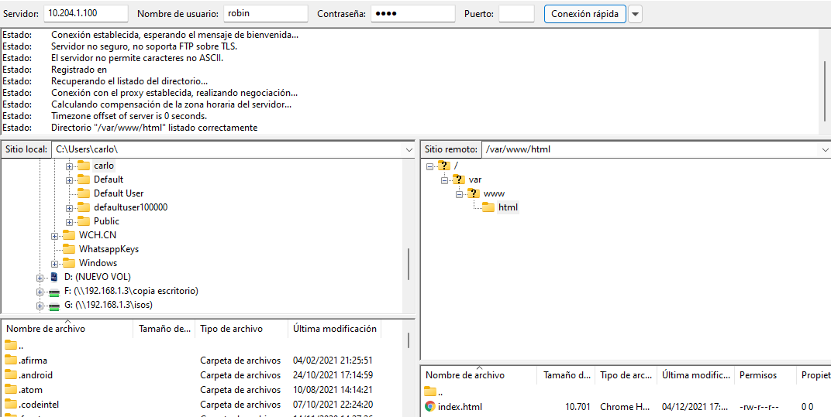

Ilustración : Conexión establecida

Una vez hecho nos copiaremos el archivo al escritorio



Ilustración : Archivo copiado

Una vez que tenemos el archivo copiado podemos visualizar el archivo con nuestro navegador favorito o podemos escribir la ip pero necesitamos hacer lo mismo en Firefox por ejemplo

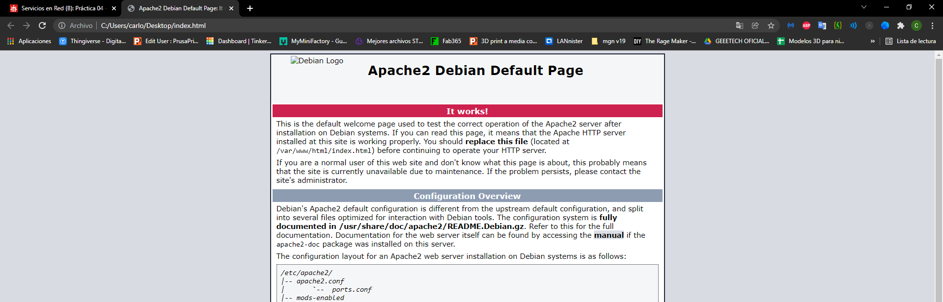

Ilustración : archivo visualizado en nuestro navegador favorito